大型基地评估无人机实践探索
周志良 潘钢城

【摘要】无人机是近年来得到广泛运用的技术，本文以无人机在大型基地评估项目中进行面积测量的实践出发，介绍了无人机面积测量的原理、实践、结果，在此基础上分析无人机引入到评估实践中的优势，最后展望无人机技术在新的评估领域的应用。
【关键词】无人机；面积测量；评估

房地产征收评估是房地产估价机构的一项重要业务，征收评估领域在实践中可以大致分为征收(国有、集体)评估、收储（国有、集体、国有集体混合）、咨询（前期成本测算、后期成本审核等）等业务。
在大型的基地进行前期成本测算或评估时，特别涉及到前期成本摸底核算时，评估机构往往面临着委托方不能提供有效建筑面积数据的局限，需要评估机构到实地进行人工的逐户进行测量，但受于现场障碍限制等，无法快速有效的获取相关数据。本文将结合某大型基地的评估实践，探讨引入无人机进行建筑面积估算的实践。
1、无人机应用概述
近年来，随着技术的不断发展，无人机广泛应用在军事和民用领域^{[1]}。无人机具有成本低、操作简单，获取影像快，地面分辨率高等一系列优点，能够快速获取国土、资源、环境等空间要素，其应用领域也从早期的军事应用逐渐扩大到大地测量、灾害监测、气象监测、资源调查等民用领域^{[2]}。
而随着城市化进程的飞速发展，新农村建设的逐步推进，需要对城市更新改造区房屋进行收储、征收征用^{[3]}，在此背景下，无人机的应用逐步应用到该领域，可以进行准确高效的房屋面积测算。
2、无人机房屋面积测量原理
无人机航空摄影测量系统以无人飞行平台，机载数码相机、数码摄录机等数字遥感设备进拍摄和记录，通过遥感数据处理技术进行影像的分析处理，以实现对地面信息的实时调查与监测^{[2]}。
2.1系统流程
一个完整的无人机航空摄影测量系统^{[5; 6]}包括空中飞行与数据获取模块和地面监测模块。其中空中飞行与数据获取模块的主要功能是控制无人机系统按照既定航线平稳飞行，并将飞行状态与数据传输地面，主要包括无人机飞行系统、遥感器系统、姿态控制系统以及数据传输系统；地面监测模块则是发送飞行状态调整和数据获取命令、接受数据并实时监控，主要包括数据的接受与状态监控、地面控制命令模块。
系统具体流程如图1所示：
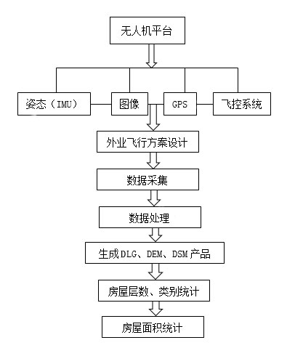
图1 无人机摄影测量系统组成图
通过固定翼、旋翼或混合翼的无人机平台，搭载姿态测量装置（IMU）、全球卫星定位系统（Global Positioning System , GPS）和专用的图像传感器，通过不同的飞控系统，根据不同的现场环境，设计不同的外业飞行方案，从而实现大型收储基地数据的自动采集，通过专业内业数据处理软件，生成数字线划图（Digital Line Graphic,DLG）、数字高程模型（Digital Elevation Model， DEM）和数字表面模型（(Digital Surface Model,DSM）等测绘产品。结合收储基地的房屋层数、类型和面积等方面的数据需求，最终实现相关数据的获取与整理。
2.2 参数校正
在无人机航空摄影测量遥感成像^{[7]}时，由于飞行器的姿态、高度、速度以及地球自转等因素的影响，造成图像相对于地面目标发生几何畸变，这种畸变表现为像元相对于地面目标的实际位置发生挤压、扭曲、拉伸和偏移等，故需要针对几何畸变^{[8]}进行误差校正。
目前常用的遥感影像几何校正方法^{[9]}，依据其使用的技术分类主要有（1）基于野外地面控制点的方法；（2）基于地形图或正射影像的方法；（3）基于机载惯性导航系统（Inertial Navigation System,INS）和GPS定位系统的方法。使用基于野外控制点的方法，在试验区域范围内，利用载波相位差分技术(Real - time kinematic ,RTK)测量了12个控制点，对获取的数据影像进行几何校正。
3、无人机房屋面积测量实践
3.1实践区域
位于彭越浦沿岸，北至中环路，南至灵石路，包括驾校、学校、停车场、小公园、石材厂、以及瓦房和彩板房等，建筑类型复杂，有些区域难以进入。区域面积为0.13平方公里。试验区域如图2所示：

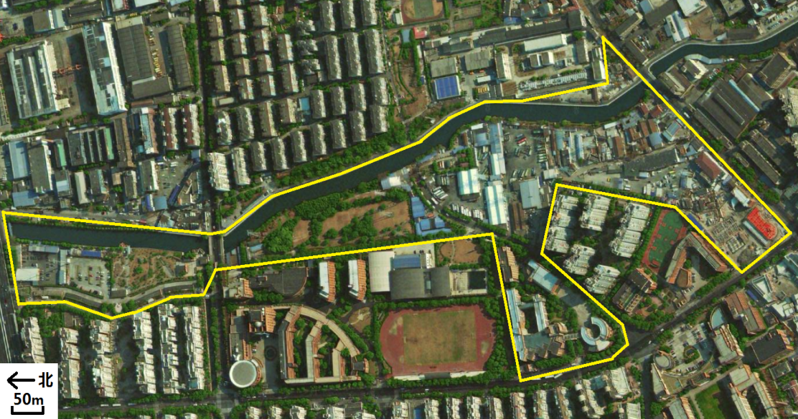
图3 测区位置示意图

3.2实践过程
试验于2017年在上海市闸北区内进行，本次试验使用大疆精灵3进行航空摄影测量，飞行高度设定在80-120米，相机镜头选择标准镜头FOV 94°20 mm (35 mm 格式等效) f/2.8。对焦点无穷远，进行垂直拍摄，飞行数据采用相机自带标准白板进行定标。故试验分三个区域进行航飞摄影测量。
本次试验分3个架次，每个架次在10-15分钟左右。飞行航向重叠度80%，旁向重叠度60%，GPS控制测量布设12个点。
利用无人机飞行过程相机拍摄的单幅影像数据，对数据进行数据处理与分析，提取房产信息。
整个过程持续大约3-4个小时左右。
3.3数据处理
试验所得到的无人机遥感影像^{[10; 11]}是无人机飞行过程相机拍摄的单幅影像，进行整个测区房屋信息提取时，必须对影像进行正射校正并最终拼接成图，获得整个测区的正射影像图。
首先，要进行图像筛选，去掉姿态角过大、俯仰角和侧滚角大于3°、重叠度过大或过小、成像效果不好的影像^{[12]}。
其次，无人机航空摄影测量所获取的影像为中心投影，由于镜头畸变、像主点偏移等原因，无人机相片存在边缘畸变，在处理前需要输入相机参数文件进行畸变差校正，并将影像按实际的重叠方向做相应的旋转。
再次，无人机在飞行过程中，产生侧滚、俯仰、偏航等姿态的变化，无人机影像需要全球定位系统/惯性测量装置提供的相机成像时刻的外方位线、角元素和航摄仪姿态参数，进行无控制点条件下的位置姿态系统（Position orientation system, POS）辅助空中三角测量。
最后，经过空三连接点自由网平差后，得到每一张无人机影像准确的外方位元素和加密点坐标。计算每一个像元的高程值，生成三维点云数字高程模型（digital elevation model, DEM）。后将DEM进行数字微分纠正，将原始无人机单张影像拼接成正射影像（digital orthophoto map, DOM）。以正摄像图为基础，可以进行平面数据以及高程数据的读取与计算。
正摄像图处理结果如图4所示：

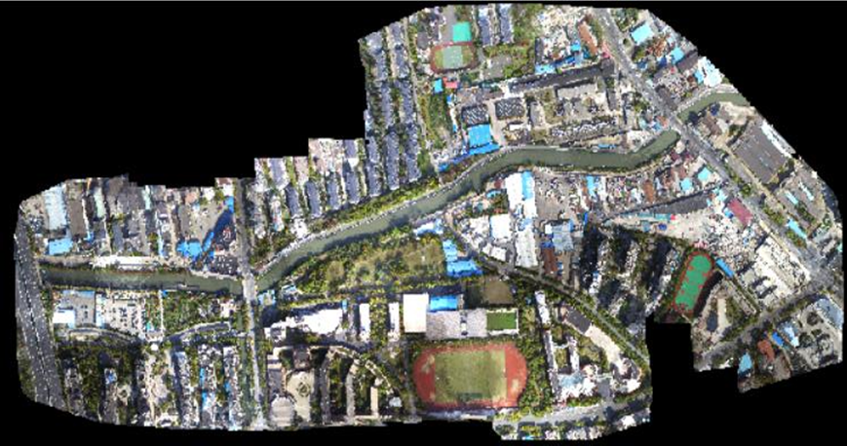
图4 测区数字正射影像
3.4房屋面积总体数据识别读取分析
无人机影像属于高分辨率遥感影像，影像上房屋信息清晰可见。以生成的测区数字正射影像图为基础，对房屋信息进行识别提取。测区房屋面积图，如图5所示。
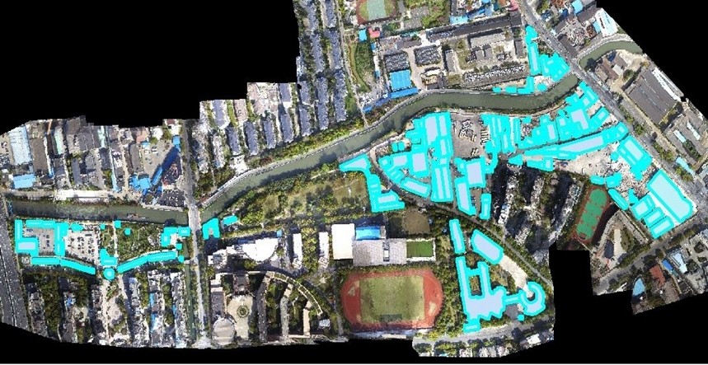
图5测区房屋面积图

3.5房屋面积总体结果数据
对试验区进行地物分类，分类结果如表6所示：

层数 | 面积 | 数量
1 | 8735.2 | 134
2 | 14018.6 | 68
3 | 7013.0 | 23
4 | 3815.2 | 8
5 | 4899。0 | 3
总计 | 50589.9 | 236
表6 房屋信息统计一览表
4 采用无人机测量面积的优势分析
4.1面积准确，精度高
采用无人机技术进行面积的测量可以进行房屋长度、宽度的测量，测量的精度可以达到厘米级别，而且可以结合房屋实际的形状进行面积的计算，相比于人工测量不规则的房屋，其精度有极大的提高。
此外，无人机技术还可以进行高程的计算，按照输入层高参数，计算出最接近的层高，从而达到了三维测量面积的效果。为确保准确，可以人工进行现场楼层的辨别，快速复核出多层房屋建筑面积的最终结果。
4.2加快进度，降低成本
从本次实践区域的房屋数量看，如果进行人工的实地勘察，根据内业、外业所需时间的估算，预计一组人需要7-8天左右的时间。采用无人机进行测量，外业仅需要半天左右时间，内业需要2天左右的时间，可以大大提高工作的进度。由于目前委托方前期成本核定方面的项目收费还不太高，因此采用无人机技术代替部分人工成本，估价行业或机构可达到降低成本，提高效益的效果。
4.3突破现场障碍的限制
从本次实践区域的房屋分布看，存在着若干处的物业有围墙大门封闭，无法进入（因项目处于摸底阶段），人工实地勘察实际上没有现实条件。但采用了无人机测量的技术，可以突破障碍限制，仍旧可以进行空中摄影测量出面积。
应该说明的是，无人机技术实际还可以测量除房屋面积以外围墙长度、场地面积、绿化面积等。
4.4确保房屋信息的及时性
从经验看，采用无人机技术进行测量与基于卫星图片进行测量相比，成本还是偏高。但从另一个方面看，大型基地里的房屋经常会发生新建、拆除等动态变化，由于卫星图片无法确保信息最新，往往无法确定面积准确性，同时由于卫星图片难以对高程数据进行准确的辨析，对于多层面积的测量而言具有局限性。
5 结论与思考
基于无人机的房产面积测量具有诸多优势，例如成本低、操作简单，获取影像快，地面分辨率高，结果精度高，及时性强等，因此在大型基地的房屋面积测量具有很好的应用前景。
本文应用实践的背景是进行成本摸底前期费用评估测算，在以下领域可以展望其应用的拓展：
在大型的集体土地上特别是以厂房为主的征收评估基地进行实践，采用无人机技术进行初步测量，人工现场进行复核相结合的方式是否可以得以应用？
以镇为单位的土地利用规划与整理项目是否值得利用无人机技术辅助进行工作开展？
估价机构是否可以接受政府委托，在大型的拟征收集体土地上房屋的基地进行房屋信息的监测，为政府提供房屋突击新建、扩建的的动态房产信息监测？

参考文献
[1] 丁文锐, 康传波, 李红光, et al. 基于MSER的无人机图像建筑区域提取[J]. 北京航空航天大学学报, 2015, 41(3): 383-390.
[2] 李冰, 刘镕源, 刘素红, et al. 基于低空无人机遥感的冬小麦覆盖度变化监测[J]. 农业工程学报, 2012, 28(13): 160-165.
[3] 郭斌, 隋浩智, 刘宁. 征地和城市房屋拆迁中房屋面积测算方法探讨[J]. 科协论坛, 2012, (5): 36-37.
[4] 杨坤. 基于多元回归分析的WebGIS房产评估系统研究[D]. 辽宁工程技术大学, 2015.
[5] 王家杰. 无人机低空摄影测量系统研究[D]. 哈尔滨工业大学, 2016.
[6] 李德仁, 李明. 无人机遥感系统的研究进展与应用前景[J]. 武汉大学学报(信息科学版), 2014, 39(5): 505-513.
[7] 王利民, 刘佳, 杨玲波, et al. 基于无人机影像的农情遥感监测应用[J]. 农业工程学报, 2013, 29(18): 136-145.
[8] 廖良. 基于线特征的无控制点航空影像几何纠正[D]. 南京师范大学, 2013.
[9] 马瑞升. 微型无人机航空遥感系统及其影像几何纠正研究[D]. 南京农业大学, 2004.
[10] 高林, 杨贵军, 李红军, et al. 基于无人机数码影像的冬小麦叶面积指数探测研究[J]. 中国生态农业学报, 2016, 24(9): 1254-1264.
[11] 胡勇, 张孝成, 马泽忠, et al. 无人机遥感影像中农村房屋信息快速提取[J]. 国土资源遥感, 2016, 28(3): 96-101.
[12] 杨柳, 陈延辉, 岳德鹏, et al. 无人机遥感影像的城市绿地信息提取[J]. 测绘科学, 2017, 42(2): 59-64.

（作者单位：上海八达国瑞房地产土地估价有限公司）

